Конкурс 1. «Алфавитный» -Alphabet
- Капитаны рассказывают весь алфавит
- Команды получают по конверту, в котором разрезной алфавит. Задание – собрать как можно быстрее буквы в алфавитном порядке (максимальное количество -5 баллов).
Конкурс 2. «Весёлый счёт»-Happy figures
- Капитаны - счёт до 10
- По 2 участника от команды называют цифры на карточках вразброс.

Конкурс 3 «Цветная радуга» - Rainbow of colours
Кто быстрее напишет слова на тему цвета правильно и разукрасит, получает смайлик
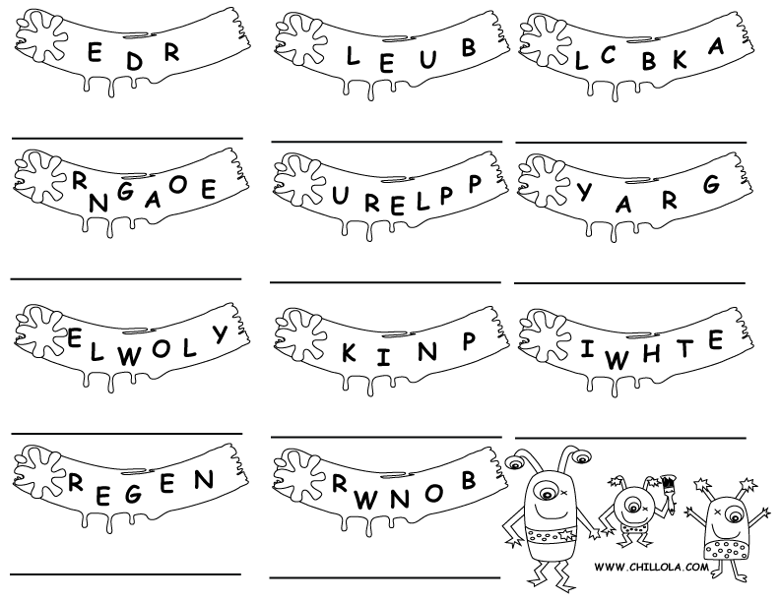
Конкурс 4 «Чемпион» - Champion
Конкурс на знание лексики. По одному представителю от команды выходят к доске и называют по очереди английские слова. Повтор слов не допускается. Если учащийся затрудняется с ответом, то выбывает из игры.

Конкурс 5
- Сколько букв в английском алфавите? (26)
- Сколько гласных букв? (6)
- Сколько согласных? (20)
- Назовите слова, в которых встречается буква А.
- Какие английские имена вы знаете?

Музыкальная разминка. Поем песню Can you see a rainbow

Конкурс 6 «Звуковой»-Sounds
- Каждой команде даётся звук, нужно придумать с ним как можно больше слов.

Конкурс 7 «Назови слово по буквам»
Командам представляется на выбор 6 слов (по три на команду). В слове нужно назвать каждую букву отдельно, прочитать слово целиком, и, по возможности, перевести на русский язык (максимальное количество -5 баллов, за перевод – дополнительный балл).

